**МИНИСТЕРСТВО ОБРАЗОВАНИЯ И НАУКИ РОССИЙСКОЙ ФЕДЕРАЦИИ**

**ФЕДЕРАЛЬНОЕ ГОСУДАРСТВЕННОЕ АВТОНОМНОЕ ОБРАЗОВАТЕЛЬНОЕ**

**УЧРЕЖДЕНИЕ ВЫСШЕГО ОБРАЗОВАНИЯ**

**«Санкт-Петербургский национальный исследовательский университет**

**информационных технологий механики и оптики»**

**Факультет информационных технологий и программирования**

**Лабораторная работа №1**

**Работу выполнил студенты группы №М3300**

**Савилов Никита**

**Балашов Степан**

**Лабораторная работа №1**

**Идентификация и описание бизнес-процессов**

**Цель работы:**

Выявить общую картину структуры бизнес-процессов организации

**Задание на лабораторную работу:**

1. **Формирование реестра бизнес-процессов**

|  |  |  |  |  |  |
| --- | --- | --- | --- | --- | --- |
| Процессная категория | Процессная группа | Процессы | Владелец | Участники | Потребитель |
| Подготовка сырья | Закупка зерна | Выбор оптимального списка сортов | Q-grader из штата | Q-grader, аналитик рынка | Менеджер по поставкам |
| Поиск поставщиков | Менеджер по поставкам | Менеджер, различные поставщики | Закупщик |
| Расчет необходимого количества для закупки | Закупщик | Бухгалтер, закупщик | Владелец |
| Оформление заказа | Владелец | Владелец, поставщики | Бариста, сотрудники,  q-grader |
| Обжаривание | Поиск обжарщика | Q-grader из штата | Q-grader из штата | Q-grader из штата, менеджер |
| Расчет сроков обжаривания | Q-grader из штата, | Q-grader из штата, менеджер | Менеджер по поставкам |
| Доставка до и от | Менеджер по поставкам | Менеджер по поставкам, бариста | Менеджер по поставкам, бариста |
| Закупка прочих продуктов | Составление списка | Владелец, бариста, аналитик рынка | Владелец, бариста, аналитик рынка | Владелец |
| Выбор конкретных производителей  Оформление заказа | Владелец | Владелец, представители и поставщики | Бариста, сотрудники |
| Доставка(если требуется) | Бариста/сотрудники | Бариста, служба доставки | Клиенты |
| Организация рабочего процесса для сотрудников | Подбор штата | Подсчет нужного количества вакансий | Владелец | Владелец, бухгалтер,  HR | Владелец, бухгалтер,  HR |
| Используя бизнес-план, расчет ставок и размещение объявлений | Бухгалтер, HR | Бухгалтер, HR, платформы поиска работы | HR |
| Отбор сотрудников | HR | HR, аппликанты | Старший бариста |
| Распределение обязанностей | Старший бариста | Старший бариста, владелец | Бариста |
| Разработка плана смен на ближайшую неделю | Опрос сотрудников о удобных датах и времени | Старший бариста | Старший бариста, сотрудники | Старший бариста |
| Составление общего списка пожеланий | Старший бариста | Старший бариста | Старший бариста |
| Выбор оптимального варианта | Старший бариста | Старший бариста | Старший бариста |
| Рассылка сотрудникам | Старший бариста | Старший бариста, сотрудники | Сотрудники |
| Расчет и выдача заработной платы | Подсчет количества часов для каждого сотрудника | Старший бариста | Старший бариста, сотрудники | Владелец |
| Анализ рабочего процесса, выписывание премий | Владелец | Владелец, старший бариста | Бухгалтер, менеджер по поставкам |
| Подсчет штрафов и вычет после инвентаризации | Бухгалтер, менеджер по поставкам | Бухгалтер, менеджер по поставкам | Бухгалтер |
| Выдача сотрудникам заработной платы | Бухгалтер | Бухгалтер, сотрудники | Сотрудники |
| Разработка списка производимой продукции и услуг | Разработка меню | Анализ рынка | Аналитик рынка | Аналитик рынка, q-grader | Владелец |
| Учет индивидуальных особенностей компании | Владелец | Владелец, совет компании | Старший бариста |
| Составление списка | Старший бариста | Старший бариста | Старший бариста, q-grader |
| Определение оптимальной рецептуры | Старший бариста, q-grader | Старший бариста, q-grader | Бухгалтер |
| Расчет себестоимости и цены на меню | Бухгалтер | Бухгалтер, владелец | Клиенты |
| Разработка перечня услуг | Определение функциональных возможностей | Владелец | Владелец, совет компании | Бухгалтер |
| Расчет оптимальной стоимости на обжарку, продажу кофе и зерна | Бухгалтер | Бухгалтер, аналитик рынка | Владелец |
| Заявление в прейскурант | Владелец | Владелец | Владелец |
| Продажа продукции | Продажа продукции на внутреннем рынке | Поиск и привлечение потребителей | Маркетолог | Маркетолог  Клиенты | Сотрудники |
| Проведение расчетов с потребителями | Бариста | Клиенты  Бариста | Бухгалтер |
| Работа с претензиями потребителей | Специалист по работе с клиентами | Специалист по работе с клиентами,  Клиенты | Клиенты |
| Обслуживание потребителей | Бариста | Клиенты  Бариста | Клиенты |
| Управление маркетингом | Планирование трейд-маркетинговых акций | Маркетолог | Маркетолог  Бухгалтер | Маркетолог |
| Проведение трейд-маркетинговых акций | Маркетолог | Маркетолог  Клиенты | Клиенты |
| Контроль трейд-маркетинговых акций | Маркетолог | Маркетолог | Маркетолог |

Модель процессов на верхнем уровне:

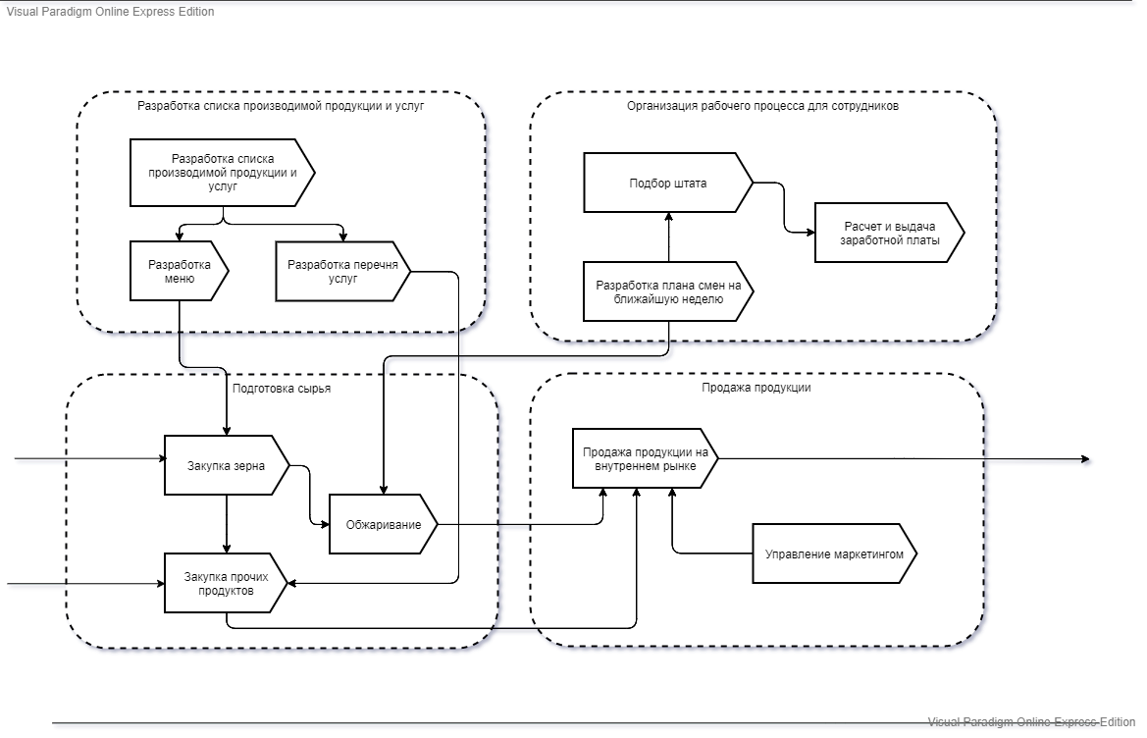

1. **Формирование цепочки ценности**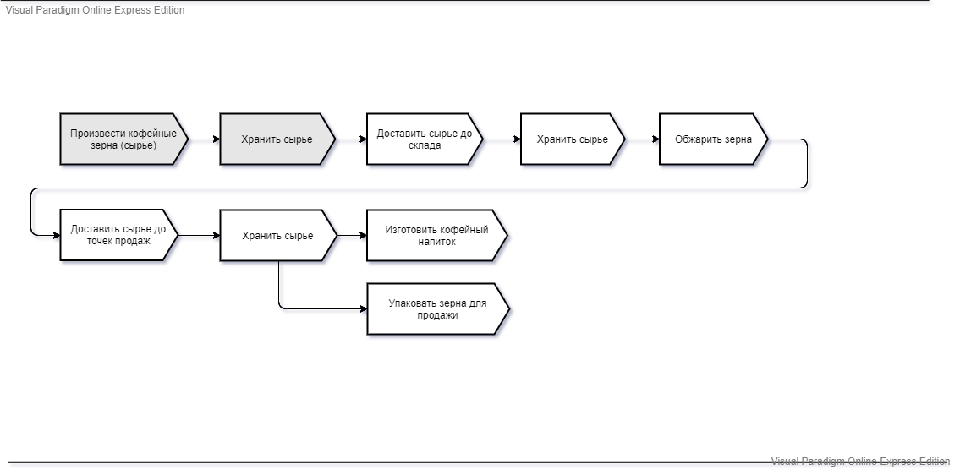
2. **Дать детальное описание каждого бизнес-процесса или подпроцессов.**

**Подсчет количества часов для каждого из сотрудников:**

Уровень 3

Владелец: Старший бариста

Участники: старший бариста, сотрудники

Входы: данные о сменах каждого сотрудника в течение недели

Выходы: Список сотрудников с подсчитанной суммой часов работы за неделю

Цель: Адекватная оценка труда, внесенного каждым сотрудником в продукцию.

Условия начала: Наличие старшего бариста, наличие данных о нахождении или ненахождении каждого из сотрудников на месте.

Проблемы, возникающие во время: путаница в показаниях сотрудников, человеческий фактор и возможный обман сотрудниками. Отсутствие видеофиксации и системы пропусков.

Нештатное завершение бизнес-процесса: перенос часов с данной недели на следующую вследствие форс-мажора.

**Отбор сотрудников:**

Уровень 3

Владелец: HR

Участники: HR, аппликанты, старший бариста

Входы: Требования для устройства на работу, анкеты соискателей.

Выходы: Вердикты о приеме/неприеме на вакансию.

Цель: Набор необходимого количества квалифицированных сотрудников для работы.

Условия начала: Присутствие HR, старшего баристы, наличие анкет и списка требований, комнаты для собеседования.

Проблемы, возникающие во время: спорные случаи, отсутствие подходящих кандидатов.

Нештатное завершение бизнес-проекта: перенос собеседований, принесение необходимых извинений соискателям за неудобства.

**Расчет себестоимостей и цен для меню:**

Уровень 3

Владелец: Бухгалтер

Участники: Владелец, Бухгалтер

Входы: рецепты каждой из составляющих меню, цены закупок на каждую составляющую. Суммарные затраты на продукцию с учетом зарплат сотрудникам и прочих затрат

Выходы**:** Список себестоимостей каждого пункта меню и его итоговой цены на прилавке.

Цель: получить наиболее оптимальную цену для хорошего спроса и обеспечения нужд компании

Условия начала: Наличие всех входов обязательно

Проблемы, возникающие во время: Ошибка в расчетах, нерентабельность бизнеса

Нештатное завершение бизнес-проекта: Взятие цен у ближайшего конкурента

1. **Классификация процессов**

|  |  |
| --- | --- |
| Выбор оптимального списка сортов | **Обеспечивающие** |
| Поиск поставщиков | **Основные** |
| Расчет необходимого количества для закупки | **Обеспечивающие** |
| Оформление заказа | **Основные** |
| Поиск обжарщика | **Основные** |
| Расчет сроков обжаривания | **Обеспечивающие** |
| Доставка до и от | **Основные** |
| Составление списка | **Обеспечивающие** |
| Выбор конкретных производителей  Оформление заказа | **Основные** |
| Доставка(если требуется) | **Основные** |
| Подсчет нужного количества вакансий | **Управления** |
| Используя бизнес-план, расчет ставок и размещение объявлений | **Обеспечивающие** |
| Отбор сотрудников | **Управления** |
| Распределение обязанностей | **Управления** |
| Опрос сотрудников о удобных датах и времени | **Управления** |
| Составление общего списка пожеланий | **Управления** |
| Выбор оптимального варианта | **Обеспечивающие** |
| Рассылка сотрудникам | **Управления** |
| Подсчет количества часов для каждого сотрудника | **Обеспечивающие** |
| Анализ рабочего процесса, выписывание премий | **УправленияУправления** |
| Подсчет штрафов и вычет после инвентаризации | **Управления** |
| Выдача сотрудникам зарааботной платы | **Управления** |
| Анализ рынка | **Развития** |
| Учет индивидуальных особенностей компании | **Управления** |
| Составление списка | **Управления** |
| Определение оптимальной рецептуры | **Развития** |
| Расчет себестоимости и цены на меню | **Управления** |
| Определение функциональных возможностей | **Управления** |
| Расчет оптимальной стоимости на обжарку, продажу кофе и зерна | **Управления** |
| Заявление в прейскурант | **Управления** |
| Поиск и привлечение потребителей | **Обеспечивающие** |
| Проведение расчетов с потребителями | **Обеспечивающие** |
| Работа с претензиями потребителей | **Развития** |
| Обслуживание потребителей | **Основные** |
| Планирование трейд-маркетинговых акций | **Обеспечивающие** |
| Проведение трейд-маркетинговых акций | **Обеспечивающие** |
| Контроль трейд-маркетинговых акций | **Обеспечивающие** |

1. **Дать детальное описание операций бизнес-процессов:**

1 - Расчет себестоимостей и цен для меню, 2 - Расчет необходимого количества для закупки:

|  |  |  |  |  |  |
| --- | --- | --- | --- | --- | --- |
| № | Операция | Исполнитель | Условие старта | Входы (документы-основания, сообщения или материальные объекты) | Выходы (составляемый документ, сообщения или материальные объекты) |
| 1.1 | Сбор необходимых документов | Бухгалтер | Наличие этих документов | Рецепты каждой из составляющих меню, цены закупок на каждую составляющую. | Папка с рецептами и количеством использованного сырья и ценами на него. |
| 1.2 | Расчет накладных расходов | Бухгалтер | Наличие документов с рассчитанными ставками и накладными расходами, | Документы с накладными расходами, меню с товарами | Меню с рассчитанной себестоимостью каждого пункта |
| 1.3 | Получение финальных цен | Бухгалтер | Наличие документов с ожидаемой прибылью | Документы с ожидаемой прибылью, анализ конкурентного рынка | Готовое меню с ценами для юридических или физических лиц |
| 1.4 | Подписание и тестирование меню | Владелец | Наличие готового меню с конкурентоспособными ценами | Данные о количестве клиентов за определенный период времени, по каждому пункту меню. | Статистика по каждому продукту для кофейни и для конкурентов. |
| 1.5 | (Если требуется - переработка меню) | Бухгалтер | Нулевой или отрицательный процент прибыли, непроданное сырье | Статистика по покупкам, анализ конкурентного рынка, пункт 1.1 | Переработанное меню |
| 2.1 | Составление рецептуры для каждого пункта предварительного меню | Q-grader | Наличие доступных выходов к зеленому зерну поставщиков | Знания кью-грэйдера | Предварительные рецепты |
| 2.2 | Оценка качества закупаемого зерна | Q- grader | Наличие средств на командировку и изучение поставщиков | Знания и опыт кью-грэйдера | Рейтинг поставщиков по странам-производителям |
| 2.3 | Подсчет доли финансов, идущую на закупку зеленого зерна | Бухгалтер | Наличие документов о выручке с предыдущего квартала/ стартовый капитал | Документы о выручке, стартовый капитал. | Сумма, которая будет потрачена на закупку |
| 2.4 | Расчет конкретного количества закупки | Бухгалтер | Наличие суммы и рейтинга | Сумма и рейтинг (из предыдущих пунктов) | Готовый к оформлению заказ. |